Пятая муниципальная Ярмарка педагогических идей
«Исследовательская деятельность как развитие познавательной активности детей дошкольного и школьного возраста»

Приветственное слово руководителя МОУ «ИМЦ»
Прялочниковой Светланы Александровны

Добрый день уважаемые педагоги!
Мы рады видеть всех вас в этом уютном зале!

СИСТЕМА ОБРАЗОВАНИЯ ГАВРИЛОВ-ЯМСКОГО МУНИЦИПАЛЬНОГО РАЙОНА
Образовательных организаций- 35
Из них:
-общеобразовательных школ- 15 (4 городских и 11 сельских)
-дошкольных образовательных учреждений-15 и 2 негосударственных
-учреждений дополнительного образования- 3 (в их числе МОУ «ИМЦ»)
-Муниципальное образовательное бюджетное учреждение Центр диагностики и консультирования «Консилиум»-1

Численность педагогических и руководящих работников системы образования- 486

ЮРИДИЧЕСКИЙ СТАТУС МОУ «ИМЦ»
Муниципальное образовательное учреждение «Информационно-методический центр»

Ц Е Л Ь Д Е Я Т Е Л Ь Н О С Т И
Обеспечение профессиональной готовности педагогических работников к реализации ФГОС через создание системы непрерывного профессионального развития

НАПРАВЛЕНИЯ ДЕЯТЕЛЬНОСТИ
1.Организация повышения квалификации педагогических и руководящих работников
2.Оказание методических услуг по направлениям:
- Информационное обеспечение
- Учебно-методическое обеспечение
- Организационно-методическое обеспечение
- Аналитическая деятельность
3.Содействие комплексному развитию муниципальной системы образования

ОСНОВНЫЕ ВИДЫ ДЕЯТЕЛЬНОСТИ

-обеспечение педагогических работников необходимой информацией об основных направлениях развития образования, новых учебниках, учебной, методической литературе по проблемам обучения и развития обучающихся и воспитанников;
-изучение и анализ информационно-методического сопровождения, методической работы в образовательных организациях и разработка предложений по совершенствованию их работы;
-прогнозирование и планирование повышения квалификации, а также оказание организационно - педагогической, научно- методической помощи педагогическим работникам в повышении профессиональной компетентности;
-организация и проведение мероприятий по повышению профессиональной компетентности педагогических и руководящих работников: курсов повышения квалификации, конференций, ярмарок педагогических идей, семинаров, круглых столов, мастер-классов, мастерских и т.д.;
-методическое сопровождение инновационной деятельности образовательных организаций муниципального района;
-выявление, изучение, оценка результативности педагогического опыта, обобщение и распространение результативного педагогического опыта;
-создание системы консультаций в районе в рамках единого информационно-методического пространства;
-определение содержания методической работы с педагогическими и руководящими кадрами;
-создание банка педагогической информации с использованием информационных технологий;
-методическое сопровождение работы методических объединений;
-методическое сопровождение составления и реализации программ основного общего образования согласно требованию новых образовательных стандартов и программ развития универсальных учебных действий;
-методическое сопровождение составления и реализации рабочих программ;
-методическое сопровождение участия педагогов в профессиональных конкурсах;
-организационная, техническая и методическая поддержка эксплуатации АСИОУ в ОО МР;
-организационное обеспечение формирования файла выгрузки из АСИОУ ОО МР;
-организация и проведения мониторинга школьного фонда учебников в ОО МР; формирование заявки на приобретение учебников для образовательных организаций МР; организация подвоза и распределения учебников в ОО;
-организация и проведение школьного и муниципального этапов Всероссийской олимпиады школьников; обеспечение участия победителей и призёров в региональном этапе; анализ итогов муниципальных, региональных олимпиад, смотров, конкурсов, турниров; пополнение региональной базы одаренных детей; организация и проведение торжественной церемонии награждения победителей и призёров муниципальных и региональных олимпиад, смотров, конкурсов;
-методическое сопровождение мониторинговых исследований в начальной школе;
-организация и проведение конкурсов с обучающимися: проектных работ, литературных работ; фестивалей и т.д.
- методическое сопровождение формирования школьных сайтов; проведение муниципального конкурса сайтов;
-организационная и техническая поддержка проведения вебинаров, видеоконференций и дистанционных курсов;

СТРУКТУРА МОУ «ИМЦ»

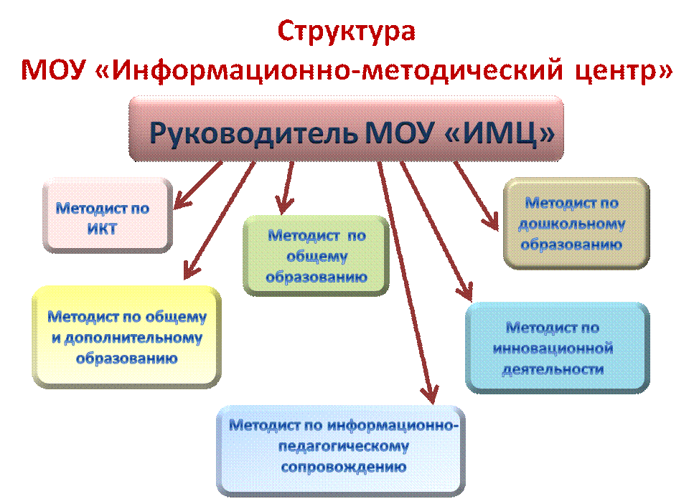

В этом году мы проводим V муниципальную Ярмарку, на которую было представлено 42 материала из 17 образовательных организаций: ДОО-7, общеобразовательные школы -9, Центр диагностики и консультирования «Консилиум». Представлять материалы будут 63 педагога. В рамках Ярмарки пройдет 6 мастер-классов, в которых примут участие 16 педагогов.

Мы выражаем искренние слова благодарности руководителям тех учреждений, педагоги которых примут участие в нашем мероприятии. Методистами «ИМЦ» будет подготовлен и выпущен V диск, на котором будут представлены все материалы Ярмарки и каждый педагог нашего МР получит возможность использовать их в своей деятельности.

Вы получили программу Ярмарки. Будет работать 6 площадок. Кабинеты указаны в программах. В течение работы Ярмарки Вы можете перейти на любую из площадок.

Мне хочется поблагодарить администрацию СОШ №6 за предоставленную возможность собрать такое большое количество педагогов нашего района и гостей из других муниципальных районов в этих уютных стенах, за техническое обеспечение нашего мероприятия!

Желаем всем вам успехов!

